Appendice
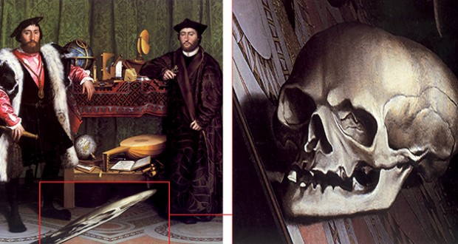
Fig.1 Holbein il Giovane, 1533, olio su tavola, National Gallery, Londra.

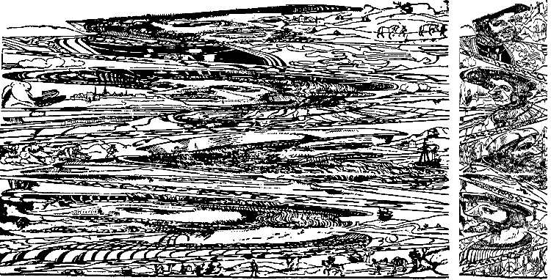
Fig. 2 Erhard Schön, composizione anamorfica, Carlo V, Ferdinando I, Paolo III, Francesco I, 1535.

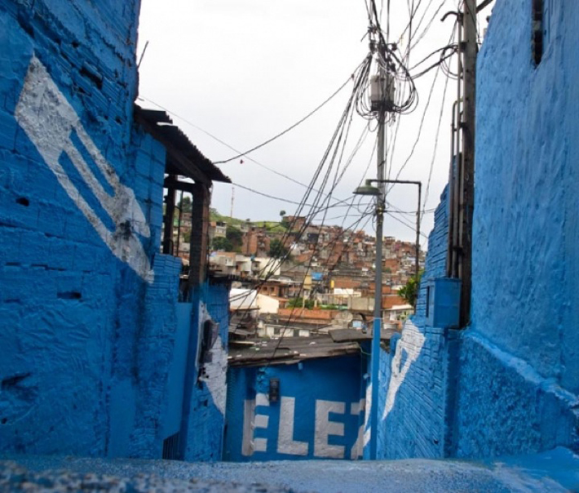
Fig.3 Gruppo Boa Mistura, tecnica anamorfica, Beleza, 2012

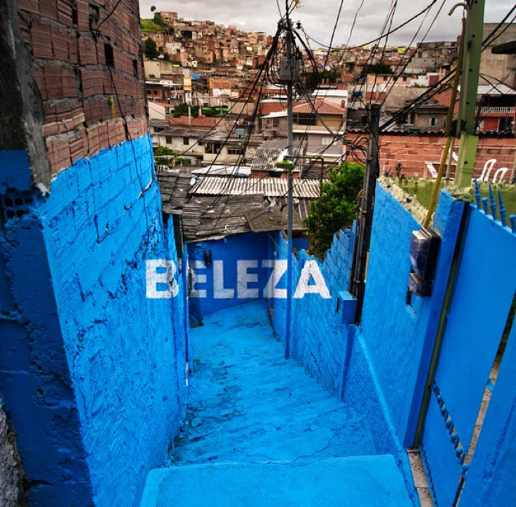
Fig. 4

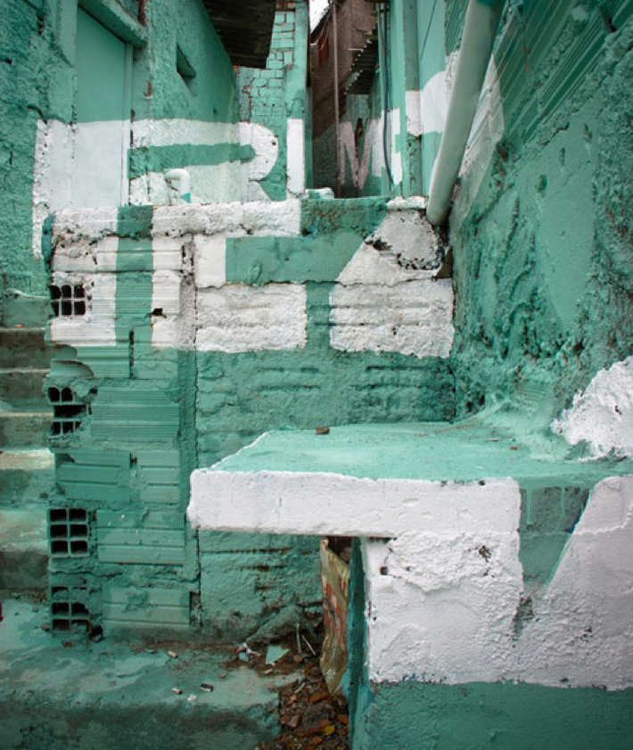
Fig. 5 Gruppo Boa Mistura, tecnica anamorfica, ‘Firmeza’, 2012

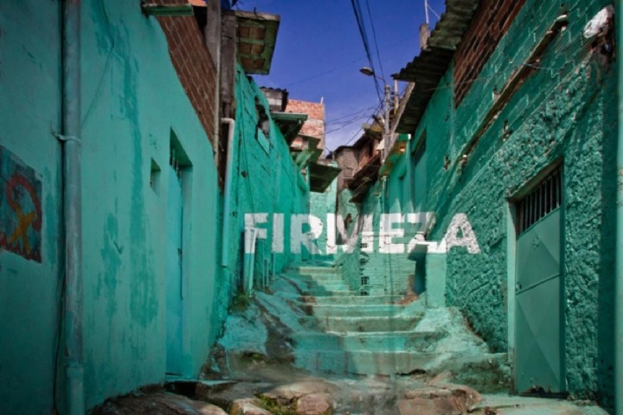
Fig. 6

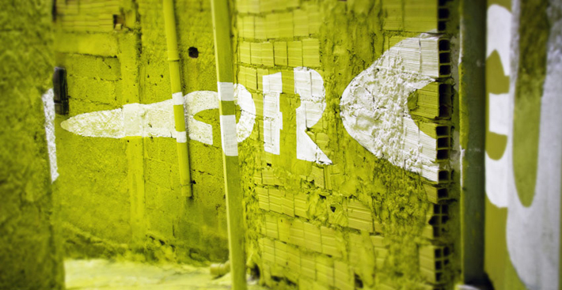
Fig. 7 Gruppo Boa Mistura,tecnica anamorfica, ‘Orgulho’, 2012.

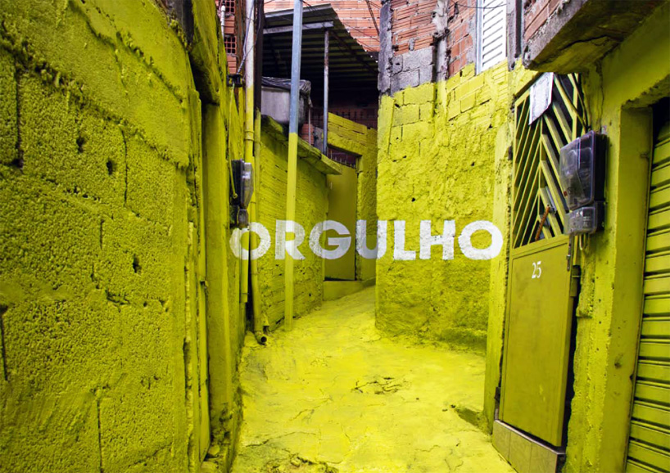
Fig. 8

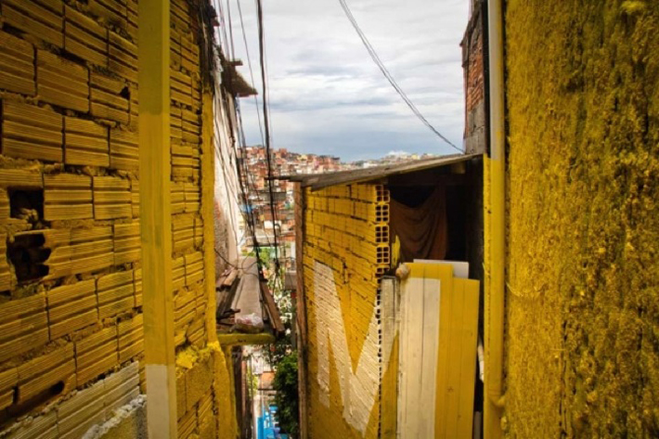
Fig. 9 Gruppo Boa Mistura, tecnica anamorfica, ‘Amor’, 2012

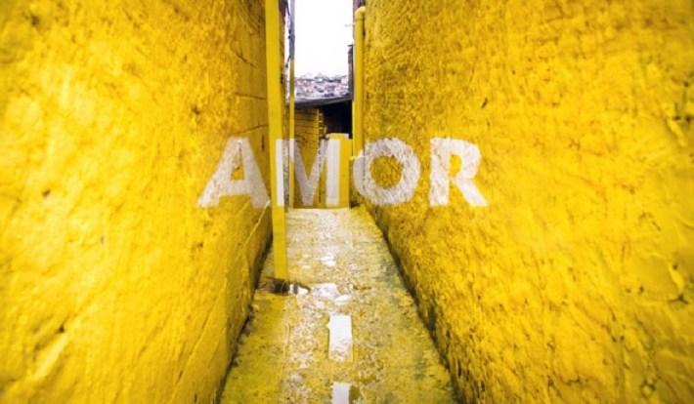
Fig. 10

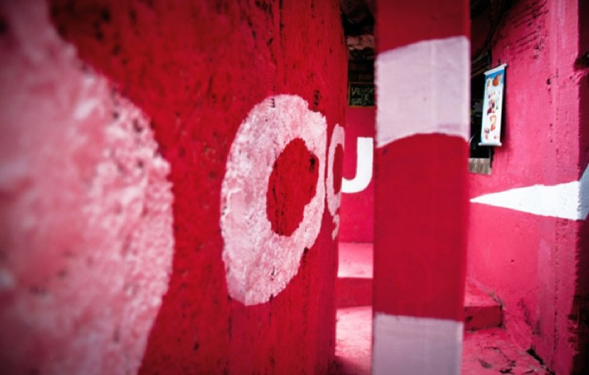
Fig. 11 Gruppo Boa Mistura, tecnica anamorfica, ‘Doçura’, 2012.

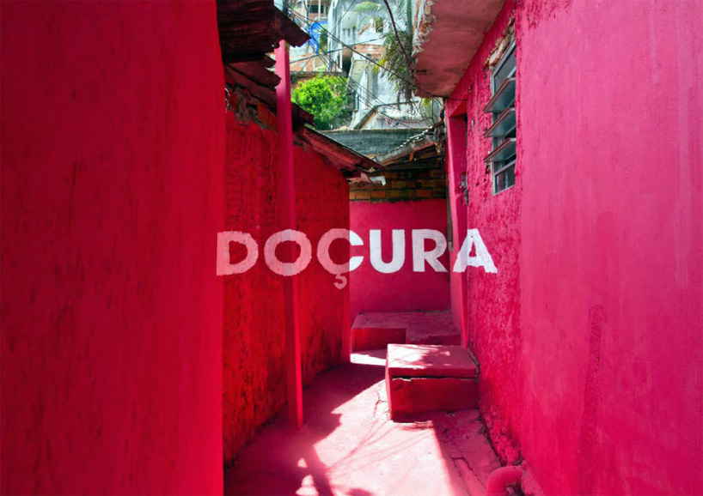
Fig. 12

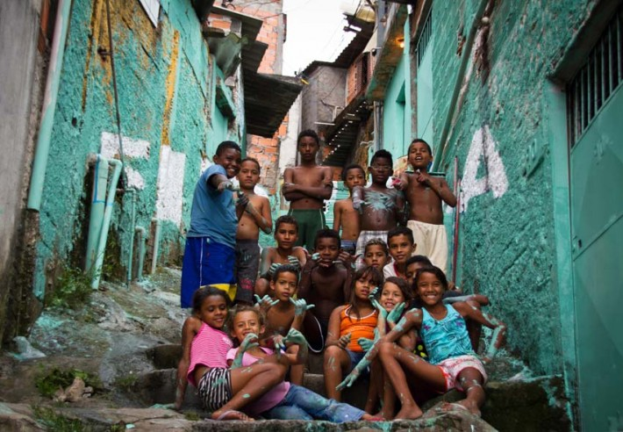
Fig. 13 I bambini delle favelas imbrattati d’arte.

